GUAYARMINA TEXTIL SL
Doña GEORGINA SAGREN DUCH y Don JORGE SAGRERA BARONET, en su calidad de Secretaria Y Presidente, respectivamente, def Consejo de Administración de la Entidad GUAYARMINA TEXTIL, SL con C.I.F. 838321238.
CERTIFICO:
Que deí libro de Actas de la entidad resulta lo siguiente:
1 . Que en fecha 30 de Junio de 2021 y en ARAFO se reunió su Junta General con el CARÁCTER DE UNIVERSAL.
- Que en el acta figura el nombre y la firma de los asistentes, quienes al finalizar la reunión aprobaron el acta, la cual fue firmada por el Presidente y Secretario de la Junta.
- Que fueron adoptados por unanimidad los siguientes acuerdos:
  - APROBAR LAS CUENTAS ANUALES correspondientes al ejercicio 2020 cerrado el 31 de Diciembre de 2020.
  - APLICAR EL RESULTADO en los siguientes términos:
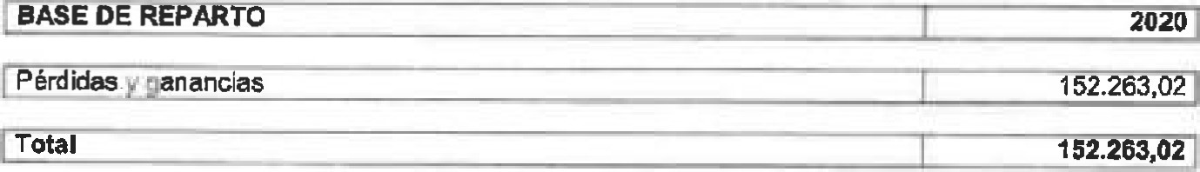
DISTRIBUCION | 2020
A reserva de ca italización | 13.034,86
A reservas | 139.228,16
Total distribuido | 152.263,02
IGUALMENTE CERTIFICO:
- Que la sociedad cumple las condiciones para formular las cuentas anuales según el plan contable pymes por concurrir las siguientes circunstancias durante los dos últimos ejercicios:
PYMES
Citra anual de ne-ocios | Límite | 2020 | 2019
Total activo del Balance  N' medio de traba adores | aooo.ooo,oo  4.000.000,00 | 1.992.831,44  1.838.164.17 | 1.568.824,61
50,00 48,87 45,51
- Que las cuentas anuales del ejercicio de 2020, han sido formuladas en ARAFO, a 31 de Marzo de 2021, aprobadas el 30 de Junio de 2021.
- Las cuentas anuales aprobadas son las que se adjuntan en el fichero zip, que se ha presentado con esta certificación, que ha generado el código alfanumérico siguiente: FfniOBQSwokeLVBPtgCLa7SmYXi6DEAXOharqclk5Yw=

Página 1
GUAYARMINA TEXTIL SL
- Los documentos remitidos telemáticamente no han sido sometidos a verificación de auditor
5, Que han sido firmadas por todos los miembros del órgano de administración vigentes.
Y para que conste, expido la presente certificación el 30 de Junio de 2021

GEORGINA SAGRERA DUCH JORGE SAGRERA BARONET
N.I.F. 77615894w N.I.F. 46202677R

Página 2
DATOS GENERALES DE IDENTIFICACIÓN E INFORMACIÓN
COMPLEMENTARIA REQUERIDA EN LA LEGISLACIÓN ESPAÑOLA (Aplicación de resultados y período medio de pago a proveedores)
01011 |  | SL: | 01012
IDENTIFICACION DE LA EMPRESA
01010 | B38321238 | Otras: | 01013
SA: Forma jurfdica
NIF.
01009
LEI:Salo para las empresas que dispongan de código LEI (Legal Entty Identifier)
01020 | GUAYARMINA TEXTIL, SL
01022 | PG POL-IND. GUMAR O
Denominación social.
Domicilio social:
Municipio:
01024 | 38550 | Teléfono: | 01031
Código postal'
01037
Direcclán de e-mail de contacto de ta empresa
ACTIVIDAD
02009 | Fabricacion Productos Textiles
02001 | 1399 | (1)
Actividad principal:
Código CNAE:
PERSONAL ASALARIADO
- Número medio de personas empleadas en el curso del ejercido, por tipo de contrato y empleo con discapacidad:
2020 2019
EJERCICIO {2) EJERCICIO
04001 | 30,52 | 28,96
04002 | 18,35 | 16,55
FIJO
NO FIJO
Del cual: Personas empleadas con discapacidad mayor o iguel al 33% {o calificación equivalente local):
04010 | 35,97 | 32156
- Personal asalariado al término del ejercicio, por tipo de contrato y por sexo:
2020 2019
EJERCICIO (2) EJERCtClO (3)
HOMBRES |  |  |  | MUJERES |  | HOMBRES |  | MUJERES
04120 |  | 12 | 04121 |  | 20 |  | 11 |  | 20
04122 |  | 6 | 04123 |  | 13 |  | 11 |  | 8
FIJO :
NO FIJO.
PRESENTACIÓN DE CUENTAS EJERCICIO 2020 (2) EJERCICIO 2019 (3)
AÑO MES DiA AÑO MES DIA
01102 | 2.020 | 1 | 1 |  | 2.019
01101 | 2.020 | 12 | 31 |  | 2.019 | 12 | 31
Fecha de inicio a la que van referidas las cuentas:
Fecha de cierre a la que van referidas las cuentas:
01901
Número de páginas presentadas al depósito:
En caso de no figurar consignadas cifras en alguno de tos ejercicios, indique la causa:
01903
MICROEMPRESAS
01902 | Si
Marque con una X si la empresa ha optado por la adopción conjunta de los criterios especificos, aplicables por microempresas, previstos en el Plan General de Contabilidad de PYMES (6)
- Según las cleses (cuatro digbs) Ce la Clasificacián Naciorul de Actjvidades Ectnðmtcas 2009 (CNAE 2009), epmbada por et Real Decreto dB 13 de abhl (BOE de 28.4.2007).
- que van referidas les anualæ.
{3) EFdclo anterior.
{4) Para cdcular el número medlo de persoaat fiþ, en cuenb los cátenos:
B) SI ene' añono ha habdo imparteneg movimientos de la ptartla. Indique aquí ta semisuma de les $Þs a principio y a ande 'etcica.
  - SI ha habido movimientos. calcule la sume de la plantjna en cada de tos meses det año y d)'idàa doce.
  - Si hubo ægutaelón tanporat de œrpleo o de jomada, el personal la misma debe Incluirse como personal fjo, pero solo enla proporción que corresponda a la frecoiån det Jornada del traajada.
- Puede caicdar d persQnaT no fijo medio sunando el btal de serna-es que han trabajado sus empleados no qos ydvidiendpcr 52 semanas- Tanbiån puede hacer esta operadón (eqt.mænte a la
n.: medo de semanas taba•edas
n.' de personas x
52
- En relact&l con la de los acuerdos arrendamienþ qnaxlera y oros de naturaleza similar, y el friB4esto sobre beaeñdos.
ö
z LU o
z
z LU
o
o
MODELO DE DOCUMENTO PYMES DE IMP
INFORMACIÓN MEDIOAMBIENTAL
SOCIEDAD NIF GUAYARMINA TEXTIL, SL B38321238
DOWCILIO SOCIAL
PG POLIND- GUIMAR O
MUNICIPIO PROVINCIA EJERCICIO
ARAFO TENERIFE 2020

Los abajo firmantes, como Administradores de la Sociedad citada, manifiestan que en la contabilidad correspondiente a las presentes cuentas anuales NO existe ninguna partida de naturaleza medioambiental que deba ser incluida, para que éstas, en su conjunto, puedan mostrar la imagen fiel del patrimonio, de los resultados y de la situación financiera de la empresa.
Los abajo firmantes, como Administradores de la Sociedad citada, manifiestan que en la contabilidad correspondiente a las presentes cuentas anuales Sí existen partidas de naturaleza medioambiental, y han sido incluidas, para que éstas, en su conjunto, puedan mostrar la imagen fiel del patrimonio, de los resultados y de la situación financiera de la empresa.
FIRMAS y DE LOS ADMINISTRADORES
MODELO DE DOCUMENTOS DE INFORMACIÓN Al
SOBRE ACCIONES O PARTICIPACIONES PROPIAS
SOCIEDAD  GUAYARMINA TEXTIL, SL |  |  |  |  |  |  | 838321238
DOPv1Cfl-lO SOCIAL
PG POL.IND. GUIMAR O
MUNICIPIO  ARAFO |  |  |  | PROVINCIA  TENERIFE |  |  | EJERCICIO  2020
La sociedad no ha realizada durante el presente eJerciclo operación alguna sobre acciones I participaciones propias (Nota: En este caso es suficiente la presentaclén útlca de hoja M)
Saldo al cierre del ejercicio precedente: 0.00. Acciones/partcipaciones 0.00 % del capital social
Saldo al cierre del ejercicio: 0.00 Acciones/pattcipaciones 0.00 . % del social
F echa | Cmcepto | de acuerdo de june gereral | N.O de acciones o paidpaaones | Non nal | Capttal social Porcentaje | Precio  o contraprestación | Saldo después de la
LU
LU
z
z
O
Nota: Caso da ser necesana, uttlfzæ tantos ejemplaræ como sean requeridos de la hola Al -d
CI)AO: Adqutslcön c o dela sodedad domfnante (a-tfculos 135 y sig•nt98 de la Ley de Soaedades de Capital).
AD: detivat•.Æ aroaa,• Al: de-ivgüva Irdtecta; AL: Adwisiöones (arttcuos 140, 144 y 146 de ta Ley Soaeaada de ED: Enajgnacnn de en de bstres pmtros requtsttos del aruc1N0 146 de la Ley socseæaes de EL: Enaþnadön de de adquiictn (erttalb 145.1 de Loy da Sociedades C4tat).
RO: Amortizactn de ex artfGE 146 aela dB Capual.
R': de acciones o Ubre a'çuisicön (ertfçuto 145 de la Ce Capbl).
AG: Ac$adån de prusia en gararUa (8*u10 149de LW dB Sadedaaes
AF: m "aneasisMcla de PIO* anddad (articub 150 dB la Ley de Socieda*s de
PR Ae&nes o pa€pa±nes reciproæs (artWos ISI y ftuientes de [e Ley & Sodedaes de C*al)
DATOS GENERALES DE IDENTIFICACIÓN E INFORMACIÓN IDP2
COMPLEMENTARIA REQUERIDA EN LA LEGISLACIÓN ESPAÑOLA

(Aplicación de resultados y período medio de pago a proveedores)
APLICACIÓN DE RESULTADOS (1)
Información sobre la propuesta de aplicación del resultado del ejercicio, de acuerdo con el siguiente esquema:
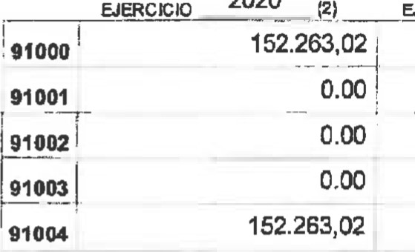
Base de reparto EJERCÎCIO 2020 EJERCICIO 2019
Saldo de la cuenta de pérdidas y ganmcias.64.071,56
Remanente 0.00
Reservas voluntarlas0.00
Otras reserves de libre disposición0.00
TOTAL BASE DE REPARTO = TOTAL APLICACIÓN.64.071,56
91010
91011
152.263,02
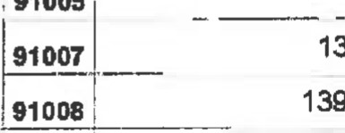
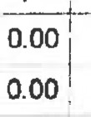
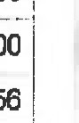
Aplicación a EJERCICIO 2020 (2) EJERCICIO 2019 (3)
91005
Reserva legal.0.00 0.00
Reservas especiales13.034,86 706,31 o Reservas voluntarias139.228, 16 63.365,25
Dividendos.91009 0.00
Remanente y0.00
Compensación de pérdidas de ejercicios antenotes 0.00 0.00
z
APLICACION = TOTAL BASE DE REPARTO..91012 64.071156
LIJ  z | INFORMACIÓN SOBRE EL PERÍODO MEDIO DE PAGO A PROVEEDORES DURANTE EL EJERCICIO (4)
O | EJERCECIO 2020 (2) | EJERCICIO | 2019 | (3)
Período medio de pago a proveedores (dias). 94705 45 45
o o
2 o
o
(1) Propuesta de de âRrcuk 2æ.1 de ta Ley de Sacee"des dB Capital {RC 1/2010, de 2 de
EJereicO al que van referidas la cuenÞs æwabes, EjerciCO antenot
(4) Calcula"s de acuerdo ei articutc quinto de la Resauäán de 29 de enero de 2016, del Irgtitub de Contabilidad y Auditoria de Cuentas.
DECLARACIÓN DE IDENTIFICACIÓN DEL TITULAR REAL (1 ) TRP
IDENTIFICACIÓN DEL TITULAR REAL
La socredad obligada a presentar la Identiicaclón del titular real por no cotizar en un mercado regulado de la UE o de un país equivalente.
NO
La sociedad presenta por primera vez o actualiza datos de Identificación del titular real.
l. Titular real persona fisica con porcent* de participación superior al 25%
NOMBRE Y APELLIDOS  1 | DNI'CtDlGO DE  IDENTIFICACIÓN EXTRANJERO | FECHA DE  NACIMIENTO  (DD.MNLAAÀA) | NACIONALIDAD' CÓDIGO (2} | RESIDENCIA/ CÓDIGO (2) | % PARTICIPACION
 |  |  |  |  | DIRECTA | INDIRECTA(3)
 | 2

ll. Titular real persona fisica asimilada
En caso de no exStir persona fisica qœ posea o controle un porcentaje superior at 25% del capel oerechos de voto, Indlq1E los titulares reaks: en este caso, administra doro responsable de la direccðn, conforme a lo establecido en el art. B del Real Decreto 304!2014. o
NOMBRE Y APELLIDOS  1 | DNIPC ICO DE  IDENTIFICACIÓN  EXTRANJERO | FECHA DE  NACIMIENTO  O.MMAAAA)  3 | NACIONALIDAD/ có01G0 (2)  4 | Nis DE  RESIDENCIA/ CÓDIGO (2)
 | 2
DNIICÓDIGO DE  IDENTIFICACIÓN  EXTRANJERO | ONTRO | DENOMINACIÓN SOCIAL | NIFfCÓDlGO DE  IDENTIFICACIÓN  EXTRANJERO  4 | (2) | DOMICILIO SOCIAL | DATOS REGISTRALES/  (EN SU CASO)  7
1 | 2 | 3 |  | 5

z
tu
z UJ
o
III. Detalle de las sociedades Intervinlentes en la cadena de conrol
En caso de btularidad real indirecta, &telle de la cadena de control.
o
- Se excepuan cas socie&tes we cotœn un de la urulón Europee o de pa(ses terceros equivaþnte$.
- Cbdlgo-país según ISO 3166•i ere 2.
- Datanar en d cuadro III las sociedadæ

DECLARACIÓN COVID 19 CVP

GUAYARMINA TEXTIL, SL 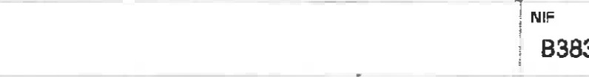B38321238

DOMICILIO SOCIAL
PG POL.IND. GUIMAR O
MUNICIPIO | PROVINCIA | EJERCICIO
ARAFO | TENERIFE | 2020
Medidas laborales aplicadas a la empresa.
1 . Solicitud de ERTE durante el ejercicio y motivado por ta pandemia
Ha sido motivado
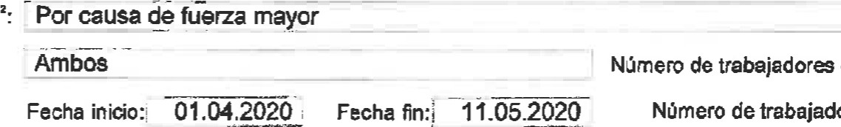
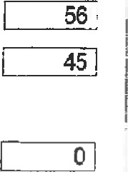
Ha determinadoantes del ERTE:
en
plantilla
Duración: Número de trabajadores afedadcs por el ERTE: i
z
2. Permiso Retribuido Recuperable (Real Decreto-Ley 10/2020. de 29 de marzo)
Porcentaje de personal, fijo o temporal, acogido a permiso retribuido recuperable. Duración (Número de dtas):
o 3. Baja Laboral por el CORONAVIRUS

Porcentaje de personal fijo
Alquileæs (anjculos 1 al 15 Real Decreto.Ley111Z020).
z
1. Alquileres a Terceras {Grandes Arrendaerlos). Ha concedido 4: ] No aplica
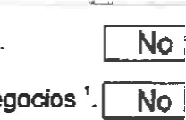
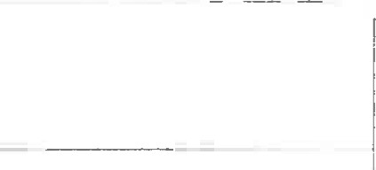

- Pequeños Arrendadores. Ha concedido moratorias voluntarias a los arrendatarbs '
o
- Ha recibido ayudas públicas (incEuidos avales) ai aiquiler del local de negocios
Avales ICO.
Importe del aval concedido, en su caso, por el ICO en aplicación de lo establecido en los artículos 29 y 30 del Real Decreto-l-ey 8/2020, de 17 de marzo.
O Cantidad (€):  ¿Qué represenÞ el importe concedido sobre eí importe total solicitado? äö,ööj

Ayudas públicas.
Describir el plan o programa al que se acoge, et concedente y el sistema (avales, moratoria, aplazamiento, interés bonificado etc.)
En relación con el Aval de riesgo de crédito para las operaciones de financiación acogidas a la Linea ICO AVALES COVID-19, mediante la cual ICO (Instituto de Credito Oficial) gestiona los Avales det Ministerio de Asuntos Económicos y Transformación Digital previstos en el artículo 29 del Real Decreto-Ley 8/20201 el Insütuto de Crédito Oficial, E. PE.
Moratorla hipotecaria (artículos 16 A 19 Real Decreto-Ley 1112020). Se ha acogido
z
Moratoria no hipotecarla (artículo 18, 21 A 26 Real Decreto-Ley 11/2020), Se ha acogido
Suministros Se ha solicitado flexibiliación y de suministros (artrculos 42 a 44 Real Decreto-Ley 11/2020)
Turismo Se ha acogido a las medidas de apoyo del sector del Turismo de los artículos 12 y 13 del Real Decreto-Ley 712020. de 12 de marzo' -l
FIRMAS Y NOMBRES DE LOS ADMINISTRADORES (en caso de presentación en papel)

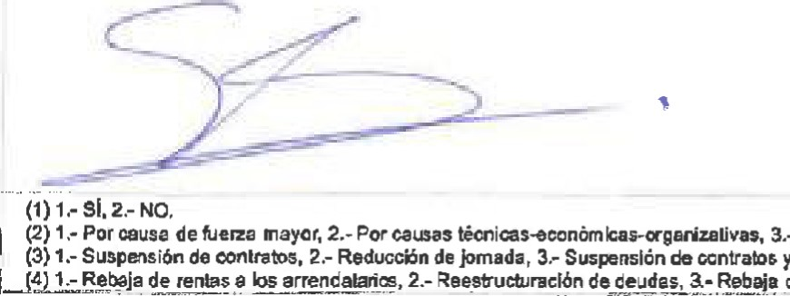
otras eausas.
3.-
y
de jœna&.
de rentas e bs arrendalañæ, 2.- ReestucWraciån de deudas, Reb* de tenÞs a los arrmdatarios y reesb•ucåracián de deudas. 4.. Otras.

DOCUMENTO SOBRE SERVICIOS A TERCEROS SRP
SOCIEDAD NIF GUAYARMINA TEXTIL, SL B38321238
DOMICILIO SOCIAL
PG POL.IND. GUIMAR O
MUNICIPIO PROVINCIA EJERCICIO(2)
ARAFO TENERIFE 2020
Realización, durante el ejercicio, de operaciones de de servicios a terceros, artículo 2.1 0) de la Ley 1012010, de 28 de abril, de prevención del blanqueo de capitales y financiación del terrorismo.
Ámbito territorial de operaciones(l):
Parses donde realiza operacicnes:
 Provincias donde realiza operaciones;
Municipios donde realiza operaciones:
z UJ
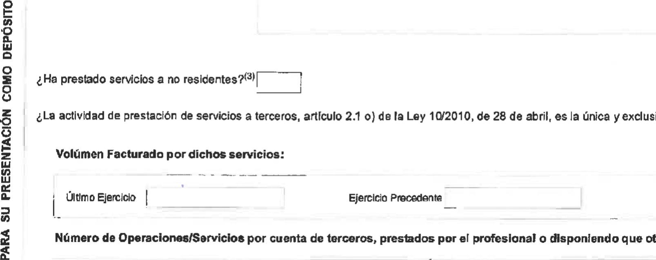Incuantificable
exclusiva
que
se
presta?
otras
lo
eJerzan:
o
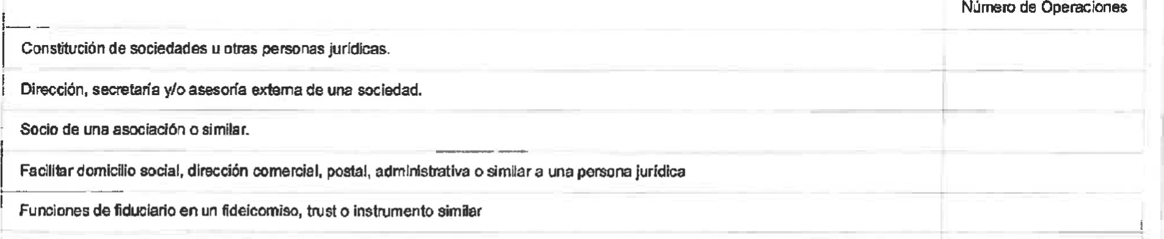
o z
Funciones
de
accionista
por
cuenta
apna.

FIRMAS
Y
NOMBRES
DE
LOS
(en
caso
de
en
(I
)
Munlctpal,
provincial,
nacional
- Ejercicio al que re½rtdas las
BPI
UNIDAD (1)
DENOM NACIÓN 09001
GUAYARMINA
 | para |  |  | de | NOTAS DE
 | ACTIVO |  |  |  | MEMORIA EJERCICIO 2020 (2) | EJERCICIO 2019 (3)
 | A) Acnvo NO CORRIENTE. |  |  | 11000 | 590.885,22 | 494.471
 | Inmovilizado Intangible |  |  | 11100 | 10.124,70 | 17.995,77
 | ll. Inmovilizado material. .  III. Inversiones inmobiliarias |  |  | 11200  11300 | 415.132,72 | 382.762,24
0 | IV. Inverslones en empresas del grupo y asociadas a targo plazo |  |  | 11400
 | V. Inversiones financieras a largo plazo |  |  | 11500 | 50.000,00
 | Activos por Impuesto diferido  VII. Deudores comerciales no comentes. |  |  | 11600  11700 | 115.627,80 | 93.713,40
-l | B) | ACTIVO CORRIENTE |  | 12000 | 1.247.278,95 | 1.074.353,20
 |  | Existencias . |  | 12200 | 542.867,90 | 692.433,55
 |  | Deudores comerdales y otras cuenus a cobrar . |  | 12300 | 384.071 | 285.466,15
 | 1, | Clientes por ventas y prestacbnes de servicios |  | 12380 | 320.712,71 | 205.824,67
 | e) | Clientes por ventas y prestaciones de servicios a largo plazo |  | 12381
 | b) | Clientes por ventas y prestaciones de servöios a corto plazo. . |  | 12382 | 320.712.71 | 205.324,67
 | 2. | Accionistas (socios) por desembolsos exigidos. |  | 12370
 | 3. | Otros deudores . |  | 12390 | 63.359,00 | 79.641
z | III.  IV. | Inversiones en empresas del grupo y asociadas a  Inversiones financieras a corto plazo | plazo | 12400  12500
z | V. | Periodificaciones a corto plazo |  | 12600
 | VI. | Efectivo y otros activos líquidos equivalentes |  | 12700 | 320.339,34 | 96.453,50
 | TOTAL ACTIVO (A + B)  -bdcs los que integran las cuentas anuales se elabcrxån |  |  | 10000 | 1.838.164,17 | 1.568.824,61
 |  |  | sus valores en eurcs. |  | 1.838.164,17 | 1.568.824,61
E}erclcb al que rúdas
- gerciGEo

BP2.1
DENOMINACIÓN
GUAYARMINA
de los administradores
NOTAS OE

2020 2019
PATRIMONIO NETO Y PASIVO LA MEMORIA EJERCICIO EJERCICIO (2)
A) PATRIMONIO NETO 20000 605 414.656,62
Fondos proplos 21000 484.774,48 332.511.46
Capital 21100 3.005.06 3.005,06
- Capital escriturado 21110 3.005,06 3.005,06
- (Capital no exigido).. 21120
ll. Prima de emisión, 21200
III. Reservas .. 21300 329.506,40 265.434,84
- Reserva de capitalización. 21350 11.718,00
- Otras reservas 21360 317.788,40 254.423, f 5
tv. 'Acciones y partlclpaciones en patrimonio propias) . 21400
- de eJercIdos anteriores. 21500
- Otras de soclos 21600
152.263.02 64.071 o Resultdo del ejerciclo. . 21700
(Dividendo a wenta) 21800
Ajustes en parimonlo neto. . 22000
Subvenciones, donaciones y legados recibidos 23000 120.670,06 82.145,16
o
PASIVO NO CORRIENTE 31000 401.334,08 219.207,92 z
Provlslones a largo plazo . 31100
Deudas a largo plao. 31200 401.334,08 219.207,92
Deudas con de crédito. 31220 349.919,24 155.944,26
- Acreedores por arrendamiento manciero 31230 23.429,22 30.562,46
- Otras deudas a largo plazo 31290 27.985,62 32.701,20
III. Deudas con empresas del grupo y asociadas a largo plao 31300 o
a. IV. Pasivos por impuesto diferido 31400
0 V. Periodiflcaclones a larga plaza 31500
- Acreedores comerciales no corrienta 31600
- Deuda con características especiales a largo plazo. . 31700
- EjercCio al que referidas (2} Ejerctlo anterior.
BP2.2
DENOMINACIÓN
GUAYARMINA
para de los edmlnlstradores
NOTAS DE
PATRIMONIO NETO Y LA MEMORIA EJERCICIO EJERCICIO 9019 (2)
C) PASIVO CORRIENTE 32000 831.385,55 934.960,07
Provisiones a corto plazo 32200
ll. Deudas a corto plazo 32300 162,96 200,52
- Deudas con entidades de crédito.. 32320
- Acreedores por arrendamiento financiero 32330
- Otras deudas a corto plazo 32390 162,96 200,52
I I I. Deudas con empresas del grupo y asociadas a corto plazo . 32400
IV. Acreedores comerciares y otras a pagar 32500 831.222,59 934.759,55
l. Proveedores .. 32580 716.222,20 763.105,51 a) Proveedores a largo plazo 32581 a- b) Proveedores a plazo 32582 716.222,20 763.105,51
- Otros acreedores . - 32590 115.000, 171.654,04
z
- Perlodificaclones a corto plazo 32600
- Deuda con caracterfsUcas especiales a corto plazo 32700
TOTAL PATRIMONIO NETO Y PASIVO {A + B * C) 30000 1.838.164,17 1.568.824,61
O
z o
z
- Efercicþ al que r*røas
- Ejercicþ anteri•.
CUENTA DE PÉRDIDAS Y GANANCIAS pp
338321238
DENOMINACIÓN SOCIAL:
GUAYARMtNA TEXTIL,
Espado destinado para tas finas de Jos adminlstadores
NOTAS DE
(DEBE) / HABER LA MEMORIA EJERCICIO EJERCICIO —20.19— (2)
- Importe neto de la cifra de negocios . 40100 1 , 756.538,62
- fabricación Variación de ..existencias de productos terminados y en curso de 40200 44.764157 56.446,50
- Trabajos reallzados por la empresa para su activo 40300
-823.805, 18 -777 376,62
- Aprovislonambntos. . 40400
247.670,90 219.640,30
- Otros Ingresos de explotación 40500
- Gastos de personal . 40500 -786.028196 -737.334,95
-395.259,47 21
- Otros gastos de explotación . 40700
-58.347,89 -43.209,36
- AmortEzación del inmovilizado 40800
- otras . de subvenciones de inmovilizado no financiero y 40900 11.311,26 7.807,06
IO. Excesos de provisiones 41000 -1.473,23
- Deterioro y resultado por enajenaciones del inmovilizada 41100
-2.027,83
- Otros resulädos 41300
RESULTADO DE EXPLOTACION 49100 141,57970 15.878,11 (1 + 11 + 12). o
0,75 434,62 13. Ingresos Rnancieros 41400 a) Imputación ds subvenciones, donaciones y legados de carácter financiero . 41430
0,75 434,62
b) Otros ingresos financbros « 490 o
-11.231,83 -9.324,62
- Gastos financieros 41500 z
- Variación de valor razonable en instrwnentos financieros. 41600
z 16. Diferencias de cambia 41700
- Deterioro y resulÞdo por enajenaclones de instrumentos financieros . 41800
- Otros Ingresos y gastos de carácter financiero. 42100
- Incorporaci&l aj activo de gastos financieros . 42110
- Ingresos financieros dewadosde convenios de acreedores . 42120 o
- Resto de ingresos y gastos 42130
O B) RESULTADO FINANCIERO (13 + 14 + 15 16 + 17 + 18) 49200 -11.231,08 -8.890,00 130.348,62 6.988,11
RESULTADO ANTES DE IMPUESTOS (A + B) 49300
19. Impuestos sobre beneflclos. 41900 21.914,40 57.083,45
152.263,02 64.071,56 D) RESULTADO DEL EJERCICIO {C * 19) 49500
- Ejercicõ que van referidas ætuates.
- aeracb mte,i«.

B38321238

- - ACTIVIDAD DE LA EMPRESA
- - BASES DE PRESENTACIÓN DE LAS CUENTAS ANUALES 03 • NORMAS DE REGISTRO Y VALORACIÓN
- - INMOVILIZADO MATERIAL, INTANGIBLE E INVERSIONES
INMOBILIARIAS
- - ACTIVOS FINANCIEROS 06 - PASIVOS FINANCIEROS
- - FONDOS PROPIOS
- - SITUACIÓN FISCAL 09 - OPERACIONES CON PARTES VINCULADAS
10 - HECHOS RELEVANTES 11 - OTRA INFORMACIÓN

01 - ACTIVIDAD DE LA EMPRESA
La sociedad GUAYARMINA TEXTIL, SL, a que se refiere la presente memoria se constituyó en fecha 12 de marzo de 1993 según escritura otorgada ante el notarlo de Güímar (Tenerife) Don Alejandro Ruiz-Ayucar Seifert, número cuatrocientos cuatro de su protocolo, y tiene su domicilio social y fiscal en PG POL.IND. GUIMAR, O, 38550, ARAFO, STA.C. TENERIFE.
ACTIVIDAD:
- La Sociedad tiene como actividad principal: CNAE 1399 Fabricación Productos Textiles
DATOS REGISTRALES:
La Sociedad está inscrita en el Registro de SANTA CRUZ DE TENERIFE, tomo: 986, folio: 71, hoja: TF6405, inscripción: l a con fecha 19/10/1993.

02 - BASES DE PRESENTACIÓN DE LAS CUENTAS ANUALES
- Imagen fiel:
Las cuentas anuales se han preparado a partir de los registros contables, habiéndose aplicado las disposiciones regales vigentes en materia contable con el objeto de mostrar la imagen fiel del patrimonio, de la situación financiera y de los resultados de la Sociedad.
- Principios contables:
No ha sido necesario, ni se ha creído conveniente por parte de la administración de la empresa, la aplicación de principios contables facultativos distintos de tos obligatorios a que se refiere el art. 38 del código de comercio y la parte primera del plan general de contabilidad pymes.
- Aspectos crrticos de la valoración y estimación de la incertidumbre:
En la elaboración de las cuentas anuales correspondientes al ejercicio 2020 se han determinado estimaciones e hipótesis en función de la mejor información disponible a 31/12/2020 sobre los hechos analizados. Es posible que acontecimientos que puedan tener lugar en el futuro obliguen a modificarlas (at alza o a la baja) en próximos ejercicios lo que se haría de forma prospectiva, reconociendo los efectos del cambio de estimación en las correspondientes cuentas anuales futuras.
- Comparación de Ja información:
No existe ninguna causa que impida la comparación de los estados financieros del ejercicio actual con los del ejercicio anterior.
- Elementos recogidos en varias partidas
No existen elementos patrimoniales del Actlvo o del Pasivo que figuren en más de una partida del Balance.
- Cambios en criterios contables
En el presente ejercicio, no se han realizado otros cambios en criterios contables de los marcados por la adaptación de la contabilidad al nuevo Plan General Contable Pymes.
- Corrección de errores
No se han detectado errores existentes al cierre del ejercicio que obliguen a reformular las cuentas, los hechos conocidos con posterioridad al cierre, que podrían aconsejar ajustes en las estimaciones en el cierre del ejercicio, han sido comentadas en sus apartados correspondientes.

(PYMES)
838321238

APLICACIÓN DE RESULTADOS
- A continuación se detalla la propuesta de distribución de resultados:
BASE D REPARTO | 2020 | 2019
Pérdidas nancias | 152.263,02 | 64.071,56
Total | 152.263,02 | 64.071,56
DISTRIBUCION | 2020 | 2019
A reserva eca italización
A reservas voluntarias | 13.034,86 139.228,13 | 706,31  63.365,25
Total disffibuido | 152.263,02 | 64.071,56
- No se ha realizado ninguna distribución de dividendos a cuenta ni en el ejercicio actual ni en el anterior.
- No existen limitaciones para la distribución de dividendos.

03 - NORMAS DE REGISTRO Y VALORACIÓN
Se han aplicado los siguientes criterios contables:
1. Inmovlllzado intan lble:
- Coste:
Los activos intangibles se registran por su coste de adquisición y/o producción y, posteriormente, se valoran a su coste menos, según proceda, su correspondiente amortización acumulada y/o pérdidas por deterioro que hayan experimentado. Estos activos se amortizan en función de su vida útil.
- Amortizaciones:
Los activos intangibles se amortizan linealmente en función de los años de vida útil estimada.
- Deterioro de valor:
La Sociedad reconoce cualquier pérdida que haya podido producirse en el valor registrado de estos activos con origen en su deterioro. Los criterios para el reconocimiento de las pérdidas por deterioro de estos activos y, si procede, de las recuperaciones de las pérdidas por deterioro registradas en ejercicios anteriores son similares a los aplicados para los activos materiales.
2. Inmovilizado material:
a) Coste:
Los bienes comprendidos en el inmovilizado material se han valorado por el precio de adquisición o coste de producción y minorado por las correspondientes amortizaciones acumuladas y cualquier pérdida por deterioro de valor conocida. El precio de adquisición o coste de producción incluye los gastos adicionales que se producen necesariamente hasta la puesta en condiciones de funcionamiento del bien.
Los costes de ampliación, sustitución o renovación que aumentan la vida útil del bien objeto, o su capacidad económica, se contabilizan como mayor importe def inmovilizado material, con el consiguiente retiro contable de los elementos sustituidos o renovados. Así mismo, los gastos periódicos de mantenimiento, conservación y reparación, se imputan a resultados, siguiendo el principio de devengo, como coste del ejercicio en que se incurren.

No se han producido durante el ejercicio partidas que puedan ser consideradas, a juicio de la Administración de la empresa, como ampliación, modernización o mejora del inmovilizado material.
No se han realizado trabajos de la empresa para su inmovilizado.
LOS arrendamientos se clasifican como arrendamientos financieros siempre que las condiciones de los mismos transfieran substancialmente los riesgos y ventajas derivadas de la propiedad al arrendatario. Los otros arrendamientos se clasifican como arrendamientos operativos.
Con respecto a los arrendamientos financieros en el momento inicial, se registra un activo de acuerdo con su naturaleza y un pasivo financiero por el valor razonable dei activo arrendado. Los gastos directos iniciales inherentes a la operación se consideran como mayor valor del activo. La carga financiera total se distribuye a lo largo del plazo de arrendamiento y se imputa a ta cuenta de pérdidas y ganancias aplicando el método det tipo de interés efectivo.
- Amortizaciones:
Las amortizaciones se han establecido de manera sistemática y racional en función de la vida útil de los bienes y de su valor residual, atendiendo a la depreciación que normalmente sufren por su funcionamiento, uso y disfrute, sin perjuicio de considerar también la obsolescencia técnica o comercial que pudiera afectarlos, Se ha amortizado de forma independiente cada parte de un elemento del inmovilizado material y de forma lineal:
 | Años de vida útil estimada
Edificios construcciones | 50
Instalaciones técnicas maquinaria | 8/10
Mobiliario enseres | 10
Elementos de trans orte | 6
E uipos para procesos de información | 4
La política de amortización de los activos en régimen de arrendamiento financiero es similar a la aplicada a las inmovilizaciones materiales propias. Si no existe la certeza razonable de que el arrendatario acabará obteniendo el título de propiedad al finalizar el contrato de arrendamiento, el activo se amortiza en el periodo más corto entre la vida útil estimada y la duración del contrato de arrendamiento.
- Deterioro de valor:
A la fecha de cierre de cada ejercicio, la empresa revisa los importes en libros de su inmovilizado material para determinar si existen indicios de que dichos activos hayan sufrido una pérdida de valor por deterioro de valor. En caso de que exista cualquier indicio, se realiza una estimación del importe recuperable del activo correspondiente para determinar el importe del deterioro necesario. Los cálculos del deterioro de estos elementos del inmovilizado material se efectúan elemento a elemento de forma individualizada.
Las correcciones valorativas por deterioro se reconocen como un gasto en la cuenta de pérdidas y ganancias.
Las pérdidas por deterioro reconocidas en un activo material en ejercicios anteriores son revertidas cuando se produce un cambio en las estimaciones sobre su importe recuperable aumentando el valor del activo con abono a resultados con el límite dei valor en libros que el activo hubiera tenido de no haberse realizado el deterioro.
- Terrenos V construcciones calificadas como inversiones inmobillarlas:
No hay terrenos ni construcciones calificadas como inversiones inmobiliarias en el balance de la empresa.
- Permutas:
Durante el ejercicio no se ha producido ninguna permuta de carácter comercial ni no comercial.
- Activos financieros asivos financieros:
a) Criterios empleados para la calificación y valoración de las diferentes categorías de activos y pasivos financieros:
Los activos financieros, a efectos de su valoración, se han clasificado en alguna de las siguientes categorías:

Activos financieros a coste amortizado
Los activos financieros incluidos en esta categoría se han valorado inicialmente por el coste, que equivaldrá al valor razonable de la contraprestación entregada más los costes de transacción que te han sido directamente atribuibles; no obstante, estos últimos podrán registrarse en la cuenta de pérdidas y ganancias en el momento de su reconocimiento inicial.
NO obstante, los créditos por operaciones comerciales con vencimiento no superior a un año y que no tienen un tipo de interés contractual, así como los anticipos y créditos al personal, las fianzas, los dividendos a cobrar y los desembolsos exigidos sobre instrumentos de patrimonio, cuyo importe se espera recibir en el corto plazo, se han valorado por su valor nominal porque el efecto de no actualizar los flujos de efectivo no es significativo.
Posteriormente, estos activos financieros se valoran por su coste amortizado. Los intereses devengados se contabilizan en la cuenta de pérdldas y ganancias, aplicando el método del tipo de interés efectivo.
Las aportaciones realizadas como consecuencia de un contrato de cuentas en participación y similares, se han valorado al coste, incrementado o disminuido por el beneficio o la pérdida, respectivamente, que corresponde a la empresa como partícipe no gestor, y menos, en su caso, el importe acumulado de las correcciones valorativas por deterioro.
No obstante lo anterior, los activos con vencimiento no superior a un año que, de acuerdo con lo dispuesto en el apartado anterior, se han valorado inicialmente por su valor nominal, continúan valorándose por dicho importe, salvo que se hubieran deteriorado.
Para los activos financieros a tipo de interés variable, se emplea el tipo de interés efectivo que corresponde en la fecha de cierre de estas cuentas anuales de acuerdo con las condiciones contractuales.
En su caso, como sustituto del valor actual de los flujos de efectivo futuros se ha utilizado el valor de cotización del activo, siempre que éste sea lo suficientemente fiable como para considerarlo representativo del valor que pudiera recuperar la empresa.

Activos financieros mantenidos ara necociar
Los activos financieros mantenidos para negociar se han valorado inicialmente por el coste, que equivale al valor razonable de la contraprestación entregada. Los costes de transacción que le han sido directamente atribuidos se han reconocido en la cuenta de pérdidas y ganancias del ejercicio. Forman parte de la valoración inicial el importe de los derechos preferentes de suscripción y similares que, en su caso, se hubiesen adquirido.
Posteriormente, se han valorado por su valor razonable, sin deducir los costes de transacción en que se haya podido incurrir en su enajenación. Los cambios que se han producido o produzcan en el valor razonable se han imputado en la cuenta de pérdidas y ganancias del ejercicio.

Activos financieros a coste
Se valoran inicialmente al coste, que equivale al valor razonable de la contraprestación entregada más los costes de transacción que le han sido directamente atribuibles. Forman parte de la valoración inicial el importe de los derechos preferentes de suscripción y similares que, en su caso, se hubiesen adquirido.
Posteriormente se valoran por su coste, menos, en su caso, el importe acumulado de las correcciones valorativas por deterioro.

Intereses dividendos recibidos de activos financieros
Los intereses y dividendos de activos financieros devengados con posterioridad al momento de la adquisición se reconocen como ingresos en ta cuenta de pérdidas y ganancias. Los intereses se han reconocido utilizando el método del tipo de interés efectivo y los dividendos cuando se ha declarado el derecho del socio a recibirlo.
Los pasivos financieros, a efectos de su valoración, se han clasificado en alguna de las siguientes categorías:

Pasivos financieros a coste amortizado
Los pasivos financieros incluidos en esta categoría se valoran inicialmente por el coste, que equivale al valor razonable de la contraprestación recibida ajustado por los costes de transacción que les sean directamente atribuibles; no obstante, estos últimos, así como las comisiones financieras que se carguen a la empresa cuando se originen las deudas con terceros se han registrado en la cuenta de pérdidas y ganancias en el momento de su reconocimiento inicial.
No obstante lo señalado en el párrafo anterior, los débitos por operaciones comerciales con vencimiento no superior a un año y que no tengan un tipo de interés contractual, así como las fianzas y los desembolsos exigidos por terceros sobre participaciones, cuyo se espera pagar en el corto plazo, se han valorado por su valor nominal, porque el efecto de no actualizar los flujos de efectivo no es significativo.
Posteriormente, los pasivos financieros incluidos en esta categoría se valoran por su coste amortizado. Los intereses devengados se contabilizan en la cuenta de pérdidas y ganancias, aplicando el método del tipo de interés efectivo.
Las aportaciones recibidas como consecuencia de un contrato de cuentas en participación y similares, se valorarán al coste, incrementado o disminuido por el beneficio o la pérdida, respectivamente, que deba atribuirse a los partícipes no gestores.
No obstante lo anterior, los débitos con vencimiento no superior a un año que se valoren inicialmente por su valor nominal, continuarán valorándose por dicho importe

Pasivos financieros mantenidos gara netaociar
Para la valoración de estos pasivos financieros se han utilizado los mismos criterios que tos señalados en el apartado de activos financieros mantenidos para negociar.
b) Correcciones valorativas por deterioro:
Al cierre del ejercicio, se han efectuado las correcciones valorativas necesarias, ya que existia evidencia objetiva de que el valor de un activo financiero o de un grupo de activos financieros con similares características de riesgo valorados colectivamente, se ha deteriorado como resultado de uno o más eventos que han ocurrido después de su reconocimiento iniciat y que han ocasionado una reducción o retraso en los flujos de efectivo estimados futuros.
El importe de la corrección valorativa es la diferencia entre su valor en libros y el importe recuperable, entendido éste como el mayor importe entre su valor razonable menos los costes de venta y el valor actual de los flujos de efectivo futuros derivados de la inversión, calculados, bien mediante la estimación de los que se espera recibir como consecuencia del reparto de dividendos realizado por la empresa participada y de la enajenación o baja en cuentas de la inversión en la misma, bien mediante la estimación de su participación en los flujos de efectivo que se espera sean generados por la empresa participada, procedentes tanto de sus actividades ordinarias como de su enajenación o baja en cuentas.
En las inversiones en el patrimonio de empresas que no sean del grupo admitidas a cotización, como sustituto del valor actual de los flujos de efectivo futuros se ha utilizado el valor de cotización del activo, siempre que éste sea lo suficientemente fiable como para considerarlo representativo del valor que pudiera recuperar la empresa.

Las inversiones no admitidas a cotización, se toman en consideración el patrimonio neto de la empresa participada corregido por las plusvalías tácitas existentes en la fecha de la valoración.
Las correcciones valorativas por deterioro y, en su caso, su reversión, se han registrado como un gasto o un ingreso, respectivamente, en la cuenta de pérdidas y ganancias. La reversión del deterioro ha tenido como límite el valor en libros de la inversión que está reconocida en la fecha de reversión si no se hubiese registrado el deterioro del valor.
La pérdida por deterioro del valor de estos activos financieros es la diferencia entre su valor en libros y el valor actual de los flujos de efectivo futuros que se estima van a generar, descontados al tipo de interés efectivo calculado en el momento de su reconocimiento inicial.
c) Criterios empleados para el registo de la baja de activos financieros y pasivos financieros:
Los criterios utilizados para dar de baja un activo financiero son que haya expirado o se hayan cedido los derechos contactuales sobre los flujos de efectvo del activo financiero siendo necesario que se hayan transferido de manera sustancial los riesgos y beneficios inherentes a su propiedad.
Una vez se ha dado de baja el activo, la ganancia o pérdida surgida de esta operación formará parte del resultado del ejercicio en el cual ésta se haya producido.
En el caso de los pasivos financieros la empresa los da de baja cuando la obligación se ha extinguido. También se da de baja un pasivo financiero cuando se produce con condiciones sustancialmente diferentes.
La diferencia entre el valor en libros del pasivo financiero y ta contraprestación pagada incluidos los costes de transacción atribuibles, se recoge en la cuenta de pérdidas y ganancias.
Durante el ejercicio, no se ha dado de baja ningún activo ni pasivo financiero.
- Inversiones en empresas de grupo, muJtÎgrupo y asociadas:
No se han realizado inversiones en empresas de grupo, multigrupo y asociadas.
- Criterios empleados en la determinación de los ingresos o gastos procedentes de las distintas categorías de instrumentos financieros:
Los intereses y dividendos de activos financieros reportados con posterioridad al momento de la adquisición se han reconocido como ingresos en la cuenta de pérdidas y ganancias. Para el reconocimiento de los intereses se ha utilizado el método del interés efectivo. Los dividendos se reconocen cuando se declare el derecho dei socio a recibirlo.
- Instrumentos de patrimonio pmeio en poder de la empresa:
No se han contabilizado instrumentos de patrimonio propio durante el ejercicio.
- Existencias:
Las existencias están valoradas al precio de adquisición o al coste de producción. Si necesitan un periodo de tiempo superior al año para estar en condiciones de ser vendidas, se incluye en este valor, los gastos financieros oportunas.
Cuando er valor neto realizable sea inferior a su precio de adquisición o a su coste de producción, se efectuarán las correspondientes correcciones valorativas.
El valor neto realizable representa la estimación del precio de venta menos todos los costes estimados de terminación y los costes estimados que serán necesarios en los procesos de comercialización, venta y distribución.
La Sociedad realiza una evaluación dei valor neto realizable de Es existencias al final det ejercicio, dotando la oportuna pérdida cuando las mismas se encuentran sobrevaloradas.

Cuando las circunstancias que previamente causaron la disminución hayan dejado de existir o cuando exista clara evidencia de incremento en el valor neto realizable a causa de un cambio en las circunstancias económicas, se procede a revertir el importe de esta disminución.
- Transacciones en moneda extraniera:
Las operaciones denominadas en divisa distinta del euro son infrecuentes; en su valoración se aplica el cambio vigente en el momento de la incorporación al activo de los elementos recibidos o cuando se incurre en el pasivo correspondiente a tales operaciones.
No se utiliza ningún tipo medio de cambio en ninguna valoración.
Todas las diferencias contabilizadas corresponden a las que resultan en el momento de la liquidación de los pagos a los proveedores.
- Impuesto sobre beneficios:
El gasto por impuesto sobre beneficios representa la suma del gasto por impuesto sobre beneficios del ejercicio así como por el efecto de las variaciones de los activos y pasivos por impuestos anticipados, diferidos y créditos fiscales.
El gasto por impuesto sobre beneficios del ejercicio se calcula mediante la suma del impuesto corriente que resulta de la aplicación del tipo de gravamen sobre la base imponible del ejercicio, tras aplicar las deducciones que fiscalmente son admisibles, más la variación de los activos y pasivos por impuestos anticipados I diferidos y créditos fiscales, tanto por bases imponibles negativas como por deducciones.
Los activos y pasivos por impuestos diferidos incluyen fas diferencias temporales que se identifican como aquellos importes que se prevén pagadores o recuperables por las diferencias entre los importes en libros de los activos y pasivos y su valor fiscal, asf como las bases imponibles negativas pendientes de compensación y los créditos por deducciones fiscales no aplicadas fiscalmente. Estos importes se registran aplicando a la diferencia temporal o crédito que corresponda el tipo de gravamen al que se espera recuperarlos o liquidarlos.
Se reconocen pasivos por impuestos diferidos para todas las diferencias temporales imponibles. Por su parte. los activos por impuestos diferidos, identificados con diferencias temporales, bases imponibles negativas y deducciones pendientes de compensar, sólo se reconocen en el supuesto de que se considere probable que la Sociedad tenga en el futuro suficientes ganancias fiscales contra las cuales poder hacerlas efectivas.
Con ocasión de cada cierre contable, se revisan los impuestos diferidos registrados (tanto activos como pasivos) con objeto de comprobar que se mantienen vigentes, efectuándose las oportunas correcciones a los mismos de acuerdo con tos resultados de tos análisis realizados.
10, In resos qastosž¥restaciones de servicios realizad09$Jorla em resa:
Los ingresos y gastos se imputan en función del principio del devengo: es decir, cuando se produce la corriente real de los bienes y servicios que los mismos representan, con independencia del momento que se produzca la corriente monetaria o financiera derivada de ellos. Concretamente, los ingresos se calculan al valor razonable de la contraprestación a recibir y representan los importes a cobrar por los bienes entregados y los servicios prestados en el marco ordinario de la actividad, deducidos los descuentos e impuestos.
Los ingresos por intereses se devengan siguiendo un criterio financiero temporal, en función del principal pendiente de pago y el tipo de interés efectivo aplicable. Los servicios prestados a terceros se reconocen al formalizar la aceptación por parte del cliente. Los cuales, en el momento de la emisión de estados financieros se encuentran realizados pero no aceptados, se valoran al menor valor entre los costes producidos y la estimación de aceptación.
Los ingresos se encuentran valorados por el importe realmente percibido y los gastos por el coste de adquisición, habiéndose contabilizado según et criterio de devengo.

- Provisiones y contingencias:
Las cuentas anuales de la Sociedad recogen todas las provisiones significativas en las cuales es mayor la probabilidad que se haya de atender la obligación. Las provisiones se reconocen únicamente en base a hechos presentes o pasados que generen obligaciones futuras. Se cuantifican teniendo en consideración la mejor información disponible sobre las consecuencias del suceso que las motivan y son reestimadas con ocasión de cada cierre contable. Se utilizan para afrontar las obligaciones específicas para las cuales fueron originalmente reconocidas. Se procede a su reversión total o parcial, cuando estas obligaciones dejan de existir o disminuyen.
- Subvenciones donaciones legados:
Las subvenciones, donaciones y legados no reintegrables se contabilizan como ingresos directamente imputados al patrimonio neto y se reconocen en la cuenta de pérdidas y ganancias como ingresos sobre una base sistemática y racional de forma correlacionada con los gastos derivados del gasto o inversión objeto de la subvención.
Las subvenciones, donaciones y legados que tengan carácter de reintegrables se registran como pasivos de la empresa hasta que adquieren la condición de no reintegrables.
La imputación a resultados de las subvenciones, donaciones y legados que tengan el carácter de no reintegrables se efectuará atendiendo a su finalidad.
- Ne ocios con;untos:
No existe ninguna actividad económica controlada conjuntamente con otra persona flsica o jurídica.
- Transacciones entre panes vinculadas:
Las operaciones realizadas con partes vinculadas se valoran, en general, por su valor razonable. SI excepcionalmente el precio acordado entre las partes difiere de su valor razonable, la diferencia se registra atendiendo a la realidad económica y naturaleza de la operación.

04 • INMOVILIZADO MATERIAL INTANGIBLE E INVERSIONES INMOBILIARIAS
1. Análisis del movimiento comparativo del ejercicio actual y anterior del inmovilizado material intan ible e inversiones inmobiliarias y de sus correspondientes amortizaciones acumuladas y correcciones valorativas por deterioro de valor acumulado:
 |  | Movlmlento del inmovilizado intan ible |  |  | lm "te 2020 |  |  | lm 2019
 |  | SALDO INICIAL BRUTO |  |  | 23.851,72 |  |  | 4.311.75
 |  | + Entradas |  |  |  |  |  | 19.539,97
 |  | + Correcctones de valor actualización
 |  | Salidas
 |  | SALDO FINAL BRUTO |  |  | 23.851,72 |  |  | 23.851,72
 | Movimientos amortización inmovilizado intan ibte |  |  | orte 2020 |  |  | lm rte 2019
 | SALDO INICIAL BRUTO  + Aumento por dotaciones |  |  | 5.855,95 |  |  | 885,84
 | + Aum. amort. acum. or efecto de actualzacián |  |  | 7.871 |  |  | 4.970,11
 | + ' Aumentos orad isiciones o tras asos
 | - Disminuciones cor salidas, ba•as tra os
 | SALDO FINAL BRUTO |  |  | 13.727,02 |  |  | 5. 55,
Mov miento correcciones de valor por deterioro, inmovilizado intan ible |  |  | mporte 2020 |  |  | Importe 2019
SALDO INICIAL BRUTO
+ Correcclones valorativas r deterioro
-j Reversión de correo. valorativas deterioro
Disminuciones por salidas, ba•as o sos SALDO FINAL BRUTO

 |  |  |  |  | ovimtentos e Inmovi lza matena  ÅLD I |  |  |  |  |  |  |  | m e 02  515. o , |  |  |  |  |  |  | m orte  9
 |  |  |  |  | + ntra as |  |  |  |  |  |  |  | 47, |  |  |  |  |  |  |  |  |  | 3 ,
 |  |  |  |  | + Correcciones de valor por actualización
 |  |  |  |  | alidas  DO FINAL BRUT |  |  |  |  |  |  |  | 597.952,05 |  |  |  |  |  |  | 5.250.00 515.104,75
 |  |  |  | Movimientos amortizacion de inmovilizado material |  |  |  |  |  |  |  | lm orte 2020 |  |  |  |  |  |  |  |  | m orte 01
 |  |  |  | ALDO INICIAL BRUTO |  |  |  |  |  |  |  | 132.342.51 |  |  |  |  |  |  | 97.144,29
 |  |  |  | + Aumento por dotaciones |  |  |  |  |  |  |  | 50.476,82 |  |  |  |  |  |  | 38.239,25
 |  |  |  | Aum. amort. acum. orefecto de actualización
(+' Aumentos orad ulslclones o traspasos
Disminuciones por salldas, ba•as - tras s
 |  |  |  |  |  |  |  |  |  |  |  |  |  |  |  |  |  |  | 3.041
 |  |  |  | SALDO FINAL BRUTO |  |  |  |  |  |  |  | 182.819,33 |  |  |  |  |  |  | 132.342,51
 |  |  | Movimiento correcciones de valor por deterioro, inmovilizado material |  |  |  |  |  |  |  | 2020 |  |  |  |  |  |  | Importe 2019
 |  |  | SALDO INICIAL BRUTO
 |  |  | (+) Correcciones valorativas por deterioro
 |  |  | - Reversión de correc. valorativas por deterioro
- Disminuciones por salidas, ba.•as o traspasos
SALDO FINAL BRUTO
 |  | Movimientos de las inversiones inmobiliarias |  |  |  |  |  |  |  | lm |  |  |  | e 2020 |  | lm orte 2019
 |  | SALDO INICIAL BRUTO
 |  | +) Entradas
 |  | + Correcciones de valor r actualización
 |  | Salidas
 |  | SALDO FINAL BRU O
 | Movimiento amortización inversiones inmobiliarias |  |  |  |  |  |  |  | lm orte 2020 |  |  |  |  |  |  |  |  |  |  |  |  | 2019
 | SALDO INICIAL BRUTO
 | + Aumento aor dotaciones
 | Aum. amort. acum. |  |  |  |  | efecto de actualización
+ Aumentos orad uisicioneso trasr asos
- salidas, ba•as tras
Disminuciones por s
SALDO FINAL BRUTO
Movimiento correcciones de valor por deterioro, inversiones inmobiliarias |  |  |  |  |  |  |  | Importe 2020 |  |  |  |  |  |  | Importe 2019
SALDO INICIAL BRUTO
+• Correcciones valorativas or deterioro
- Reversión de correc. valorativas |  |  |  |  |  |  | deterioro
- Disminuciones aor salidas, ba;as o fras os
SALDO FINAL BRUTO
La sociedad no dispone de inmovilizados intangibles con vida útil indefinida.

05 - ACTIVOS FINANCIEROS
1, A continuación se muestra el movimiento de los activos financieros a largo plazo:
IO
 |  | Valores representativos de deuda lp |  |  |  |  |  |  |  | Importe 2020 |  |  | mpotte 2019
 |  | SALDO INICIAL
 |  | + Altas
 |  | + Tra asos otras va a |  |  |  |  | ones
 |  | Salidas re ucciones
 |  | - Tras sos otras va aciones
 |  | SALDO FI
 | Créditos, derivados otros |  |  |  |  |  |  |  | lm 2020 |  | rte 2019
 | SALDO INICIAL
 |  |  |  |  |  |  |  |  | 50.000,00
 |  |  |  | ras asos otras variaciones
 | ai as re ucciones
 | Traspasos otras variaclones
 | SALDO FINAL |  |  |  |  |  |  |  | 50.000,00
Total activos financieros |  |  |  |  |  |  |  | Importe 2020 |  |  |  | lm orte 2019
SALDO INICIAL
 |  |  |  |  |  |  |  | 50.000,00
(+) Tra asos otras variaciones
(-) Salidas reducciones
S]ÿrayasos otras variaciones
SALDO FINAL |  |  |  |  |  |  |  | 50.000,00
- Correcciones por deterioro del valor originadas por el riesgo de crédito:
Durante el presente ejercicio se ha procedido a practicar correcciones por deterioro del valor originadas por el riesgo de crédito por importe de 1.172, 19 euros.
- Valor razonable y variaciones en el valor de activos financieros valorados a valor razonable:
- El valor razonable se determina en su totalidad tomando como referencia los precios cotizados en mercados activos.
- No existen instrumentos financieros derivados distintos de los que se califican como instrumentos de cobertura.
4. Empresas del grupo, multigrupo y asociadas:
La empresa GUAYARMINA TEXTIL, SL no tiene vinculación con entidades que puedan ser consideradas como empresas del grupo, multigrupo o empresas asociadas.

06 - PASIVOS FINANCIEROS
Información sobre:
- Vencimiento de las deudas al cierre del ejercicio 2020:
 | VenamÏento en años
Deudas con entidades de crédito | 1  77.757,22 | 2  86.505,36 | 3  78.401 30 | 4  74.349,27 | 5  32.906,09 | Más de 5 | TOTAL  349,919.24
Acreedores r arrendamiento nanciero | 8.312.70 | 7.258,26 | 7.258,26 | 600,00 |  |  | 23.429,22 27,985 62
Otras deudas | 6.934,82 | 5.825.20 | 5.825,00 | 5.825,00 | .57 |  | 23.429,22 27,985 62
Deudas con em . ru o asociadas
Acreedores comerciales no corrientes
Acreedores comerciales y otras cuentas a
 | 831.385,55 |  |  |  |  |  | 831.385.55  716.222,20
Proveedores | 716.222,20  115.163,35 |  |  |  |  |  | 831.385.55  716.222,20
Otros acreedores | 716.222,20  115.163,35 |  |  |  |  |  | 115.163,35
Deuda con características eseeciales
OTAL
Deuda con características eseeciales  OTAL | 924.390,29 | 99.588,82 | 91.484176 | 80.774,47 | 36.481 |  | 1.232.719,63
1 1
- No existen deudas con garantía real.
- No existen impagos sobre los préstamos pendientes de pago ni en el ejerclclo actual ni en el anterior.

07 - FONDOS PROPIOS
1 . La composición y el movimiento de las partidas que forman el epígrafe "Fondos Propios" es la siguiente:
 | 2020 | 2019
Ca; ital suscrito | 3.005,06 € | 3.005,06 €
Reserva Lesal | 601 € | 601,01 €
Reserva Voluntaria | 317.187,39 € | 253.822.14€  €
Reserva de Ca  Resultado del e'ercicio | 11.718,00 €  152.263,02 €  484.774,48 € | 11.011,69  64.071 ,56 €
Total
A 31 de diciembre de 2020 el Capital Social íntegramente suscrito y desembolsados es de 3.005,06 € compuesto por:
Tipo acción I Participación | NO acciones I  Partici ciones | Valor Nominal | Numeraci n
 | 50 | 60,101200 | Del número 1 al 50

08 - SITUACIÓN FISCAL
Debido al hecho de que determinadas operaciones tienen diferente consideración al efecto de la tributación del impuesto sobre sociedades y la elaboración de estas cuentas anuales, fa base imponible del ejercicio difiere del resultado contable.
 | Cuenta de pérdidas y ganancias |  | Ingresos y gastos hnputados af patrimonio neto
 | Aumentos | Disminuciones | AumeMos | Dfsminuciones
RESULTADO EJERCICIO | 152.263,02
Impuesto sobre Sociedades  Diferencias permanentes Diferencias temporarias:  - con origen en el ejercicio  - con origen en ejercicios anteriores | 29.328,44  0,00 | 51.242,84
Base imponible previa | 130.348,62
Reserva de Capitalización | 13.034,86
Base imponible (resultado fiscal) | 117.313,76
- A continuación se detallan las diferencias temporarias deducibles e imponibles registradas en el balance al cierre del ejercicio:
No existen diferencias temporarias deducibles en este ejercicio.
- La antigüedad y plazo previsto de recuperación fiscal de los créditos por bases imponibles es la siguiente:
No existen bases imponibles negativas en este ejercicio 2020
- Los incentivos fiscales aplicados en el ejercicio son:
rc co | po e ucc | Lm.  deduc. | . año |  | De . gan |  | 11C.  liquidación | Pend. aplicación
20 | Creación empleo trabajadores con discanacidad | 25 | 035 |  | 30.690,00 |  |  | 30.690,00
2020 | Inversiones en Canarias (AFN) | 50 | 2035 |  | 20.552,84 |  | 1.466,42 | 19.086,42
20 | reaci n empleo trabajadores con disca acidad | 25 | 2034 |  | 6.756,16 |  |  | 6.756,16
01 | nversiones en narias 'AFN) | 50 | 203 |  |  |  |  | 4 ,746,
8 | reación emp eo tra a ores con discapacidad nversiones en Canarias AFN | 25  50 | 2033  2033 |  | 18.419,17 59,65 |  | 2.070,17  11.359,65 | 16.349,00
201 | Creación empleo trabajadores con disca acidad | 25 | 2032 |  | 5.261,94 |  | 5.26104
No se ha adquirido ningún compromiso en relación a Incentivos Fiscales.
- A continuación se detalla el beneficio acogido a la deducción por inversión de beneficios y el detalle de las inversiones realizadas:
•NO hay inversión de beneficios
Según lo estipulado en el artículo 25 de la Ley 14/2013, de 27 de septiembre, se hace constar en ta memoria el detalle de la reserva por inversión de beneficios:
-No hay reserva indisponible dotada
- No existen provisiones derivadas del impuesto sobre beneficios ni acontecimientos posteriores a' cierre que supongan una modificación de la normativa fiscal que afecte a los activos y pasivos fiscales registrados.

09 - OPERACIONES CON PARTES VINCULADAS
- Las operaciones realizadas con partes vinculadas se valoran, en general, por su valor razonabfe. Si excepcionalmente el precio acordado entre las partes difiere de su valor razonable, la diferencia se registra atendiendo a la realidad económica y naturaleza de la operación.
- Participación del administrador en capital de otras sociedades:
En cumplimiento de la obligación establecida en el art. 229.2 del Texto Refundido de la Ley de Sociedades de Capital, se hace constar que los Administradores han comunicado a la Sociedad su participación o desempeño de cargos en distintas sociedades.

10 - HECHOS RELEVANTES
Debido a la pandemia provocada por la COVID-19 cabe poner de manifiesto que a partir del mes de marzo del 2020 y como consecuencia de las medidas extraordinarias adoptadas por ei Gobierno Central (Real Decreto 463/2020, de 14 de marzo, por el que se declaró et estado de alarma para ta gestión de crisis sanitaria por la COVID-19), la actividad se ha visto afectada por diferentes causas:
1. Para hacer frente a esta situación del estado de alarma y cumpliendo los requisitos necesarios, la sociedad decidió aplicar un ERTE (Expediente Temporal de Regulación de Empleo), a su personal, para minimizar el impacto en los gastos del personal asalariado.
- ERTE del 14-2020 al 11-5-2020
2. Para no empeorar su liquidez y tesorerra y no incumplir sus obligaciones de pago con sus proveedores, la agencia tributaria, TGSS y trabajadores, ta sociedad se acogió a 3 líneas ICO AVALES COVID-19.

11 - OTRA INFORMACIÓN
- A continuación se detalla la plantilla media de trabajadores total:
Cate oria E'ercicio 2020 |  |  |  |  |  | Total |  | Disca | ciclad 33%
Directores enerales |  |  | identes e•ecutivos
esto | e dre ores erentes |  |  |  |  |  | , 79
écnccos rofesionales cientí ICOS e Inte ectua es |  |  |  |  |  |  | ,929
Em ea os conta |  | es, a mlnlstrativos otros em |  | ea | os ofici | 6,786 |  |  | 2.426
Comerciales, vendedores similares |  |  |  |  |  | 9,92 |  |  | 26.052
Resto de ersonal cualificado |  |  |  |  |  | 7.563 |  |  | 5,705
Ocu dones elementales 1 ,795 |  |  |  |  |  |  |  |  | 1,795
Total em eo medio |  |  |  |  |  | 48,881 |  |  | 35,978
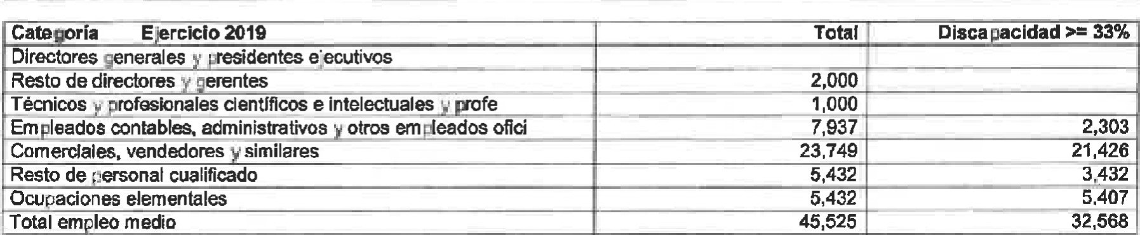
- La empresa no tiene acuerdos que no figuren en el balance.
- Esta entidad está inscrita como un Centro Especial de Empleo, inscripción número 121, de fecha 3 de Agosto del 2011 , durante el ejercicio 2019, se han concedido las siguientes subvenciones:

Subvenciones de explotación
- Subvención para el mantenimiento de puestos de trabajo en Centro Especiales de Empleo concedido por el Servicio Canario de Empleo-Gobierno de Canarias. Importe concedido: 223.023,48 e.
- Subvención Unidad de Apoyo a la Actividad Profesional de los Centros Especiales de Empleo, concedido por el Servicio Canario de Empleo-Gobierno de Canaria. Importe concedido: 16.229,93 €.
- Subvención a la Explotación para la Formación. Importe concedido: 2.899,04 €.
- Subvención sobre compensación al transporte marítimo y aéreo de mercancfas no incluidas en el anexo I del Tratado Constitutivo de la Comunidad Europea, con origen o destino en las Islas Canarias, concedido por la Delegación del Gobierno en Canarias, Área Funcional de Fomento. Importe concedido: 5.399,60 €

Subvención de capital
- El importe de la Subvención de Capital traspasado como resultado del ejercicio 2020 ha sido de
1 1 .31 1 €
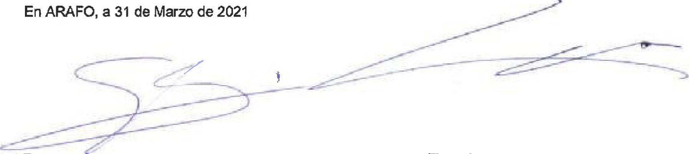
Firmado: Firmado:
GEORGINA SAGRERA DUCH JORGE SAGRERA BARONET

